
Fundação CECIERJ – Vice Presidência de Educação Superior a Distância

Cálculo II – AD2 (2011/1) - Gabarito

1ª Questão (2,5 pontos) Calcule

Solução:
- Note que o denominador possui uma expressão da forma , com e , o que sugere aplicar uma mudança de variáveis via método de substituição trigonométrica usando a função tangente (ou cotangente), como mostra o triângulo associado da figura 1.1 a seguir
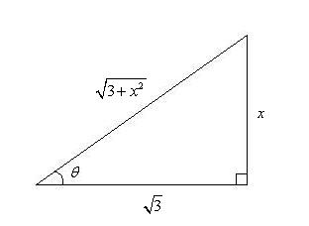
Figura 1.1

Assim . E ainda: (*)

Vejamos como mudam os limites de integração:

Calculando inicialmente a integral indefinida, fica:

Na integral indefinida (**), fazendo a mudança de variável , logo
. Substituindo em (**), já com os limites de integração substituídos, temos que

.

- Note não é uma fração própria. Efetuando a divisão de polinômios, obtemos
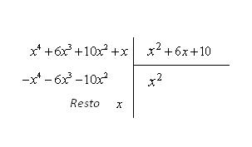
Assim e portanto

.

Completando o quadrado no denominador da última fração , temos que

.

Portanto, podemos reescrever a integral da forma

(*)
Cálculo da integral (**):

Faça . Então

Assim, substituindo em (*), tem-se:

.

2ª Questão (2,5 pontos)
- Esboce o gráfico da função no intervalo . (Você pode utilizar algum programa gratuito de computador para auxiliá-lo).
- Tente usar os critérios de convergência para inferir se a integral converge ou não. É possível? Justifique sua resposta.

- Use a definição e integração por partes na integral da parte (b) para determinar sua convergência ou divergência.

Solução:
- O gráfico de é dado na figura 2.1 a seguir.

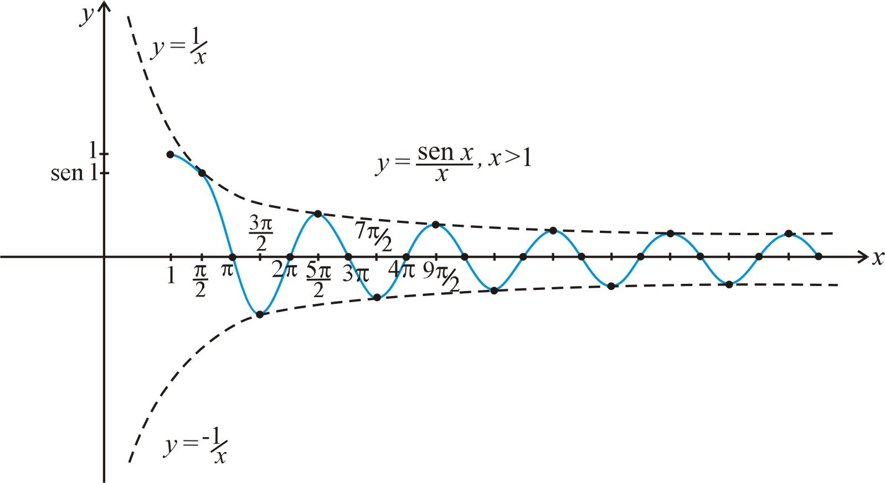
Figura 2.1

- Sabemos que a condição é necessária para a convergência da integral.
De fato, a função cumpre isso, pois ( limitada) e implicam que .
Entretanto sabemos também que esta condição sozinha não implica a convergência (como é o caso da integral , por exemplo).

Os critérios apresentados no caderno didático se aplicam a funções não-negativas ( ), o que não é o caso aqui.

A única maneira seria analisar a convergência da integral de seu valor absoluto em , isto é . De acordo com o exemplo 27.6 do caderno didático, se esta última for convergente, a primeira também será. Entretanto, se esta última não for convergente, nada se pode garantir sobre a convergência de .
Acontece que, de fato, a integral é divergente (veja exemplo 30.3 do caderno didático) e assim os testes de convergência disponíveis são inconclusivos a respeito da convergência de .

- Por definição,

Usando a integração por partes na última integral, temos

Logo

(*)

Em (1),
,

pois , já que e .

Em (2), podemos aplicar o critério de comparação, pois uma vez que , tem-se que
(**)

Como sabemos, a integral imprópria é convergente, logo , por (**) e pelo critério de comparação, sabemos que a integral imprópria é convergente e assim, pelo exemplo 27.6 da aula 27 do caderno didático, temos que é também convergente.
Usando isso em (*), concluímos que é convergente, sendo

3ª Questão (5,0 pontos) Seja R a região no primeiro quadrante limitada por , e . Em cada parte, estabeleça, mas não calcule, uma integral ou uma soma de integrais que resolva o problema.
- Ache o volume do sólido obtido fazendo R girar em torno de eixo , por integração em relação a .
- Ache o volume do sólido obtido fazendo R girar em torno de eixo , por integração em relação a .
- Ache o volume do sólido obtido fazendo R girar em torno de eixo , por integração em relação a .
- Ache o volume do sólido obtido fazendo R girar em torno de eixo , por integração em relação a .
- Ache o volume do sólido obtido fazendo R girar em torno da reta

- Ache o volume do sólido obtido fazendo R girar em torno da reta
Em cada caso esboce a região mostrando a casca ou o disco típico e faça um esboço do sólido correspondente.

Solução:

A região considerada é mostrada na figura 3.1 a seguir:

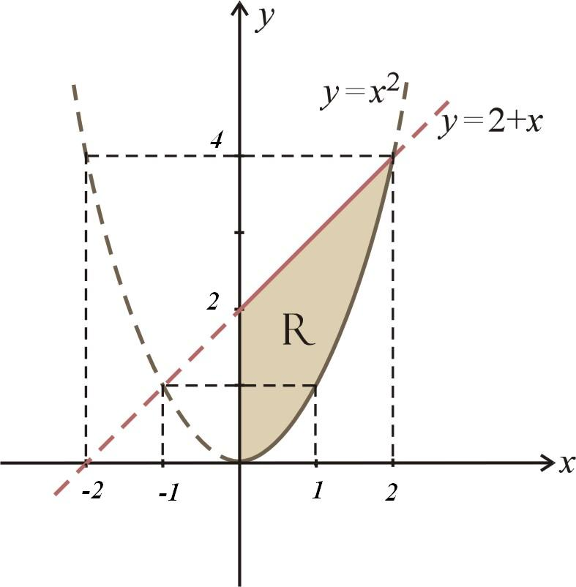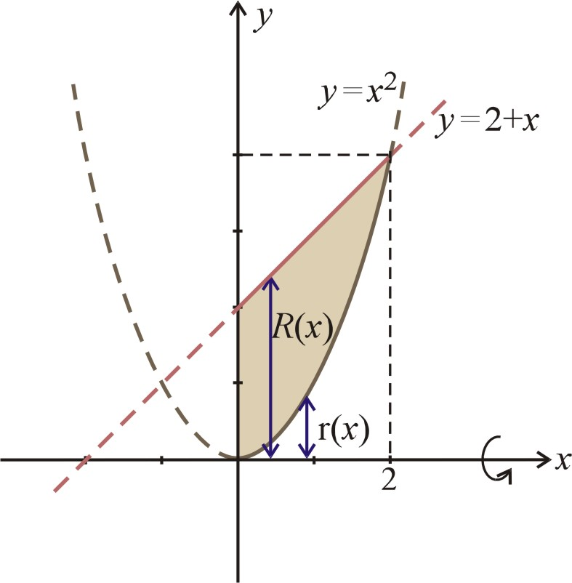
Figura 3.1 Figura 3.2

- Note que o eixo de rotação é o eixo e como a integração tem que ser feita em relação a , o método dos discos ou arruelas é o indicado. Na figura 3.2 é mostrada a arruela típica correspondente ao problema. O sólido é mostrado na
figura 3.3
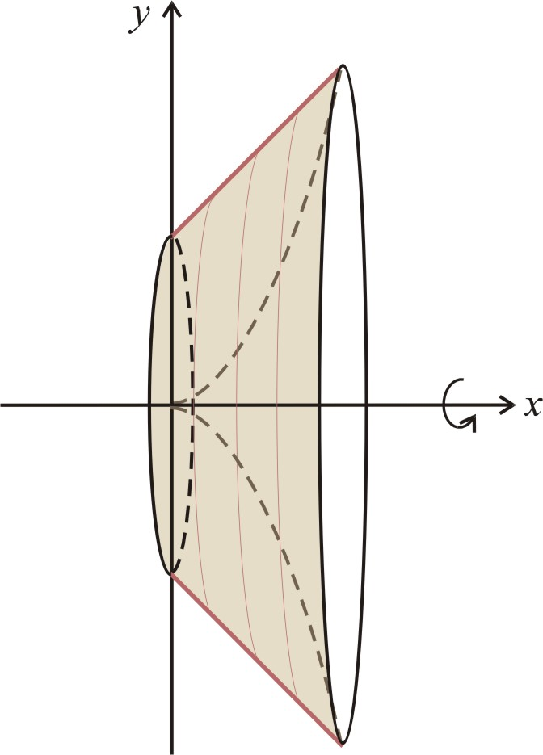
Figura 3.3

Observemos que e , em que .

Assim, denotando o volume por , temos que:

- O sólido é o mesmo exibido na figura 3.3 anterior.

Para calcular o volume deste sólido por integração em relação a , observe que o método das cascas cilíndricas é o indicado.
Vamos dividir a região dada em duas regiões e , como mostra as figuras em 3.4 a seguir, e então somar os volumes dos sólidos obtidos girando cada uma delas em torno do eixo .

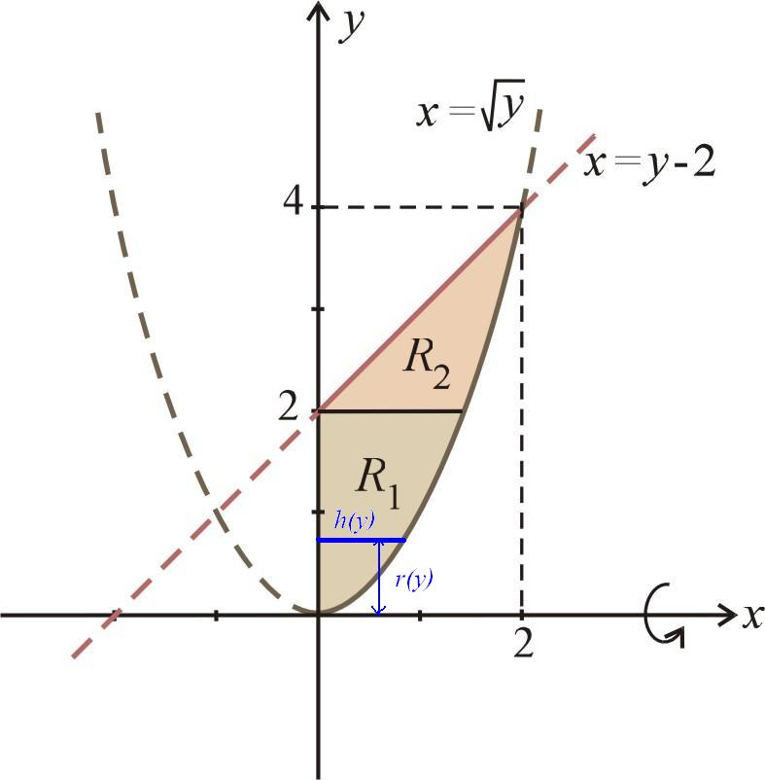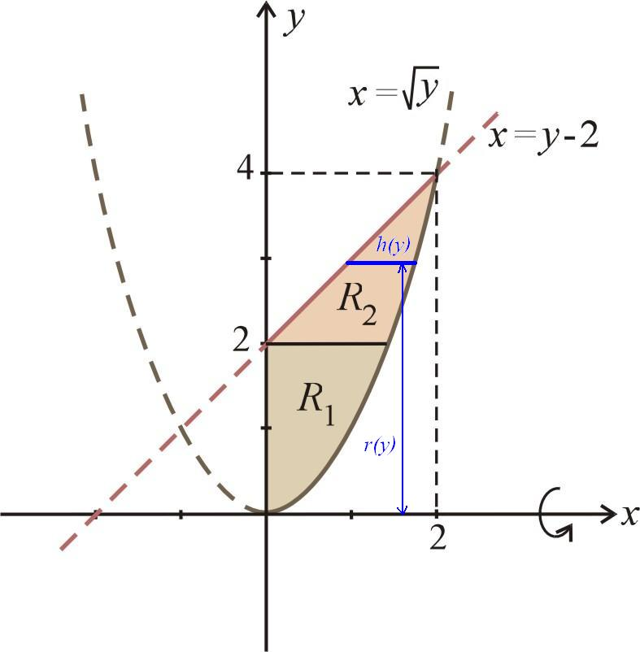

Figura 3.4

Neste caso na região R₁ para resulta e , logo denotando por o volume obtido ao girar esta região em torno do eixo x , temos que
Analogamente na região R₂ para resulta e , ,logo denotando por o volume obtido ao girar esta região em torno do eixo x , temos que
Assim neste caso

- Note que o eixo de rotação é o eixo e como a integração tem que ser feita em relação a , o método das cascas cilíndricas é o conveniente.
A figura 3.5 mostra a casca típica associada ao problema, em que e , com .
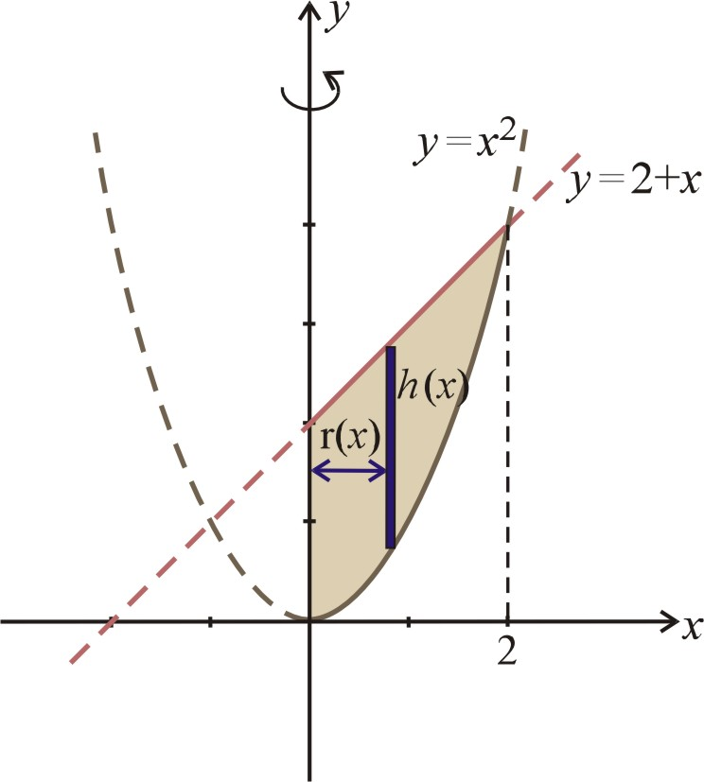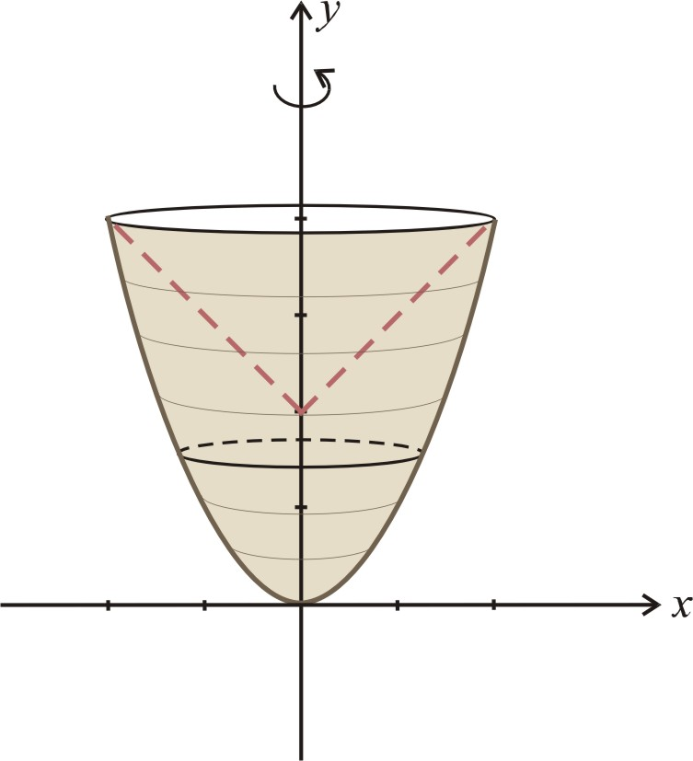
Figura 3.5 Figura 3.6

Assim, o volume do sólido é dado por

.
O sólido é mostrado na figura 3.6 .

- Note que o eixo de rotação é o eixo e como a integração tem que ser feita em relação a , o método dos discos ou arruelas é o indicado.

Como no item b), vamos dividir a região dada em duas regiões e , como mostram as figuras em 3.7 a seguir, e então somar os volumes dos sólidos obtidos girando cada uma delas em torno do eixo .

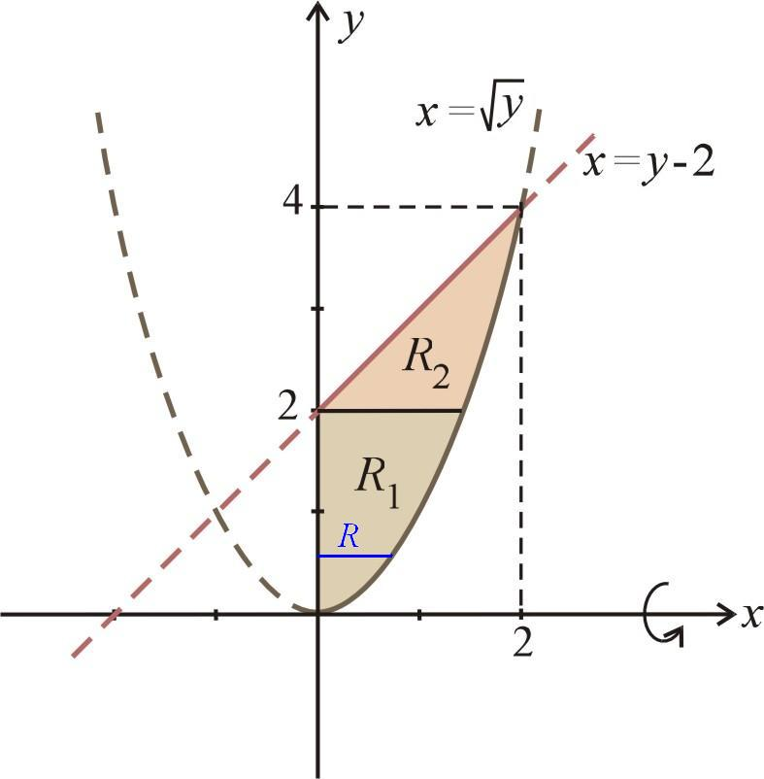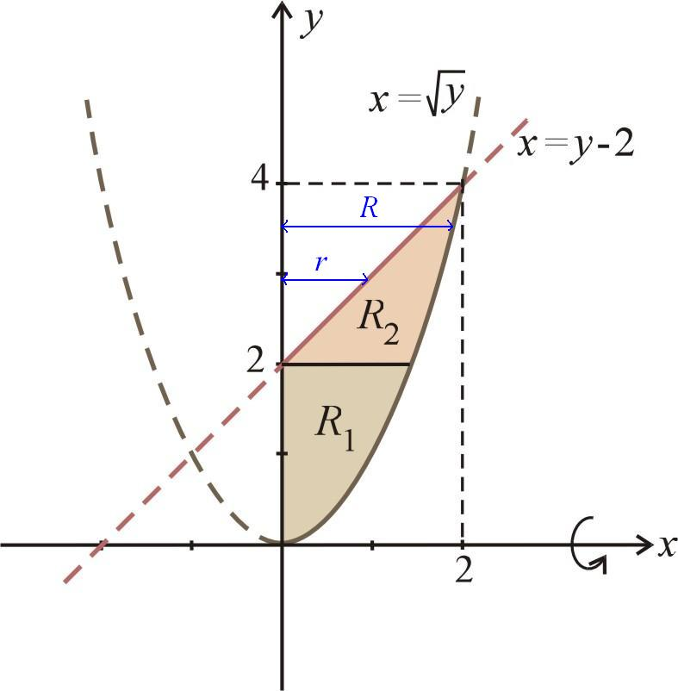
Figura 3.7

Neste caso na região R₁ para resulta , logo denotando por o volume obtido ao girar esta região em torno do eixo y , temos que
Analogamente na região R₂ para resulta e , ,logo denotando por o volume obtido ao girar esta região em torno do eixo y , temos que

Assim neste caso
.

- Note que o eixo de rotação é a reta vertical . Neste caso, o método das cascas cilíndricas se aplica bem. A casca típica é mostrada na figura 3.8 abaixo.

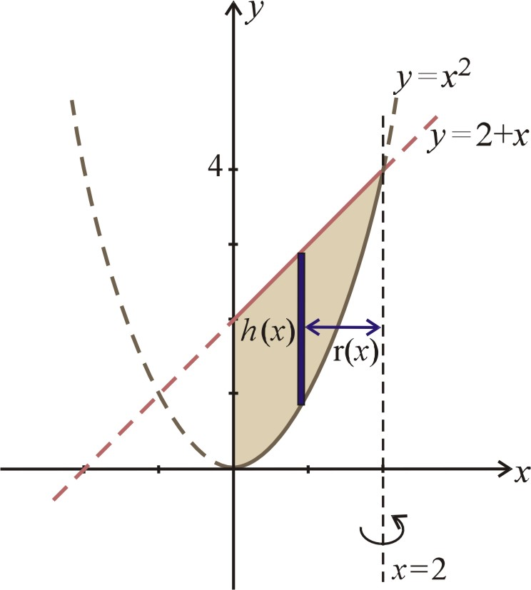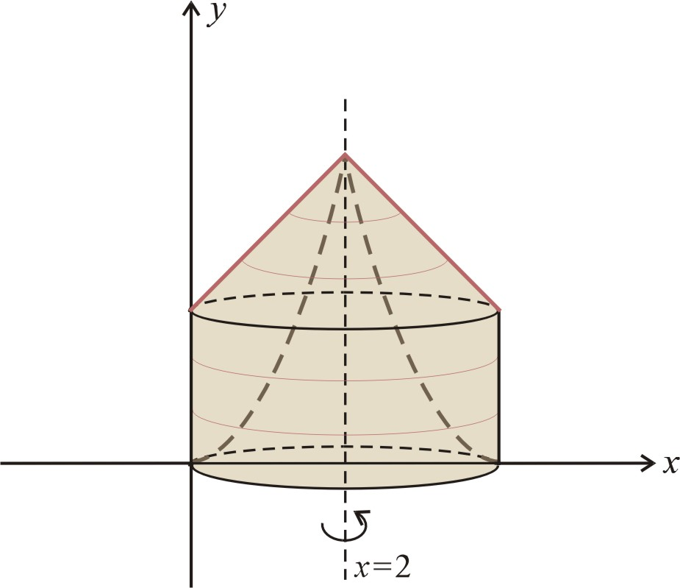
Figura 3.8 Figura 3.9

Tem-se e , com . O volume do sólido é portanto dado por

.

O sólido é exibido na figura 3.9.

- Note que o eixo de rotação é a reta horizontal . Neste caso o método dos discos ou arruelas é o indicado. A arruela típica é mostrada na figura 3.10 e o sólido na figura 3.11.

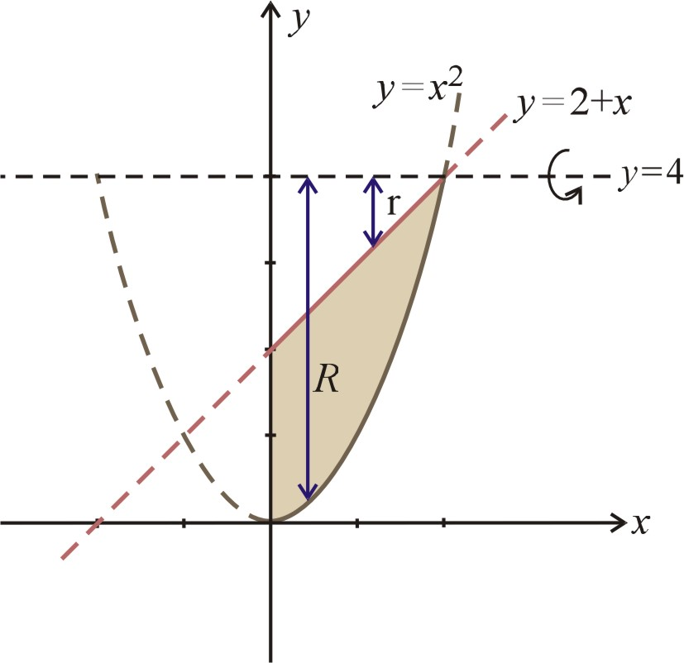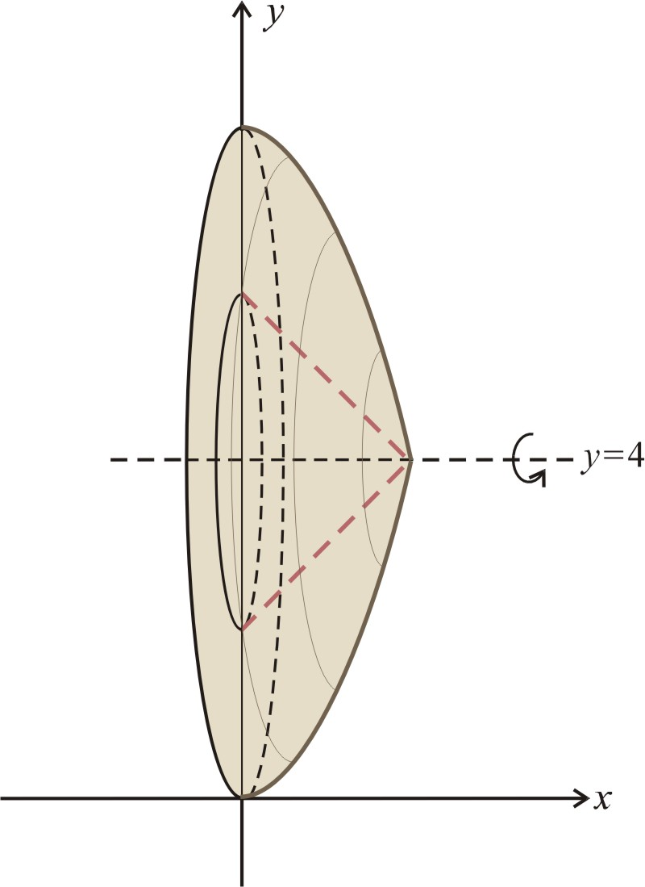

Figura 3.10 Figura 3.11

Aqui e , com . Assim e .

Portanto, o volume do sólido é dado por

.

COMENTÁRIOS ADICIONAIS

A seguir alguns comentários e observações que podem ser de utilidade para os alunos da disciplina.

- Na questão 1 (b) página 2. Poderíamos usar a substituição trigonométrica no cálculo de (**):
No denominador do integrando, aparece uma expressão da forma , com e , o que sugere aplicar uma substituição trigonométrica usando a função tangente (ou cotangente), como mostra o triângulo associado na figura 1.2 a seguir

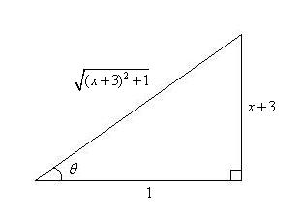
Figura 1.2

Assim . E ainda .

Logo:

(***)

mas . Substituindo em (***), fica

Finalmente, substituindo em (*), fica:

.

- Uma observação sobre a construção do gráfico na questão 2(a) página 3: poderíamos ser bastante formais e tentar analisar detalhadamente os intervalos de crescimento e decrescimento da função em , assim como tentar obter seus pontos de inflexão e mudanças de concavidade com o intuito de fazer um esboço bastante fiel de seu gráfico. Entretanto não faremos isso, pois estes cálculos mostrarão que as expressões explícitas destes valores são complicadas. A saber:

. Esta última equação tem infinitas soluções em (Por quê?), as quais não são explicitamente simples.
E ainda

, esta última também possui infinitas soluções em (Por quê?) e compartilham o mesmo problema acima.

Entretanto, notamos que , para todo ( em particular para os ). Assim

, para todo

Como a função é periódica, ela oscila entre -1 e +1 (inclusive atingindo estes valores) a medida que , logo o gráfico da função oscila entre aqueles das funções e e os toca infinitas vezes a medida que e isso já é suficiente para esboçarmos um gráfico bastante fiel ao real.

- Na questão 3 item(b), página 3, uma outra forma de calcular o mesmo volume seria:

Primeiro calculamos o volume do sólido obtido girando em torno do eixo a região abaixo do gráfico de , com , a qual é exibida na figura 3.12 a seguir, juntamente com sua casca típica.

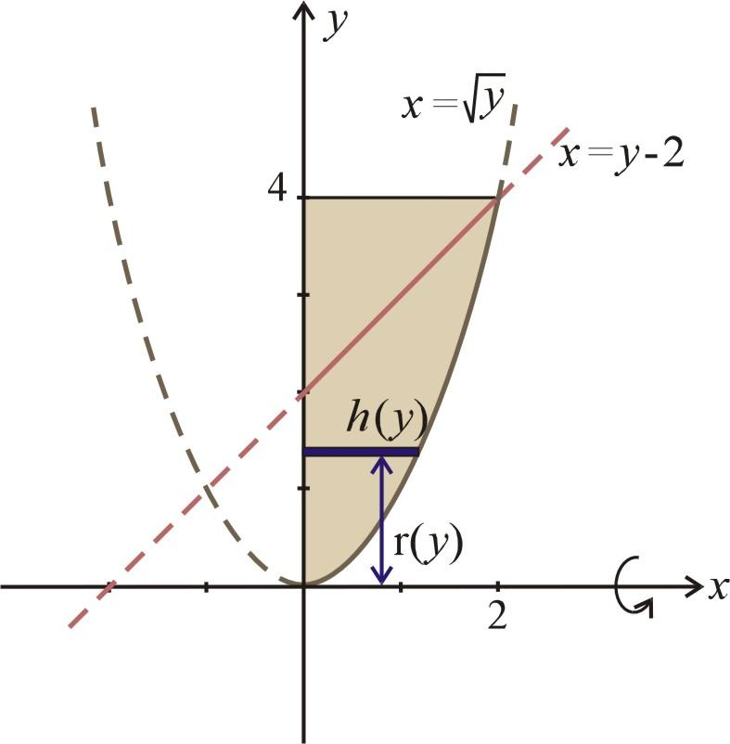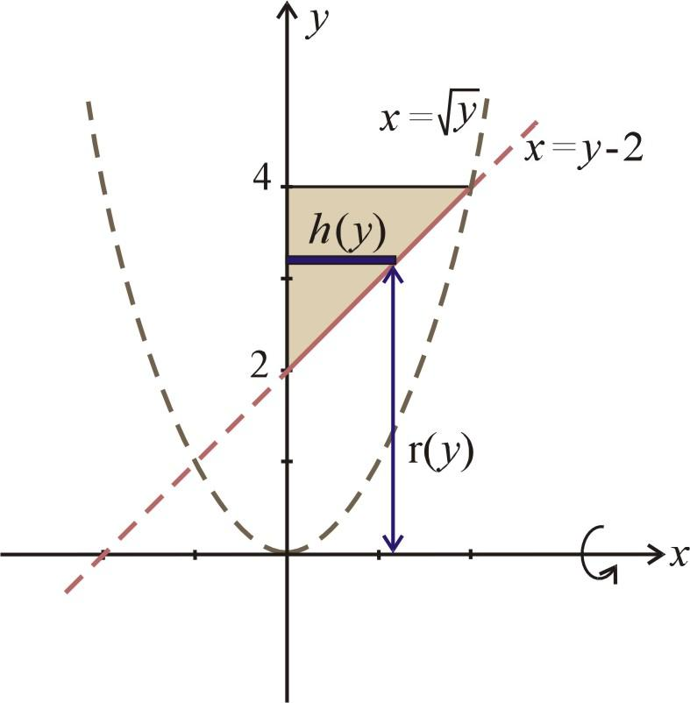
Figura 3.12 Figura 3.13

Tem-se e . (Note que escrevemos as funções sobre a variável devido ao enunciado ter pedido que a integração seja relativa à variável ).
De fato, notamos que, neste caso, o método das cascas cilíndricas é o indicado.
Denotando este volume por , temos que

Depois, descontamos o volume do sólido obtido girando em torno do eixo a região abaixo do gráfico de , com , a qual é exibida na figura 3.13 a seguir, juntamente com sua casca típica.

em que e .
Denotando por este volume, temos que
.
Agora, o volume do sólido procurado é a diferença desses valores:

.
- Na questão 3 (d) assim como no item (b), uma outra forma de calcular o mesmo volume é a seguinte:

Primeiro calculamos o volume do sólido obtido girando em torno do eixo a região abaixo do gráfico de , com , a qual é exibida na figura 3.14 a seguir, juntamente com seu disco típico.
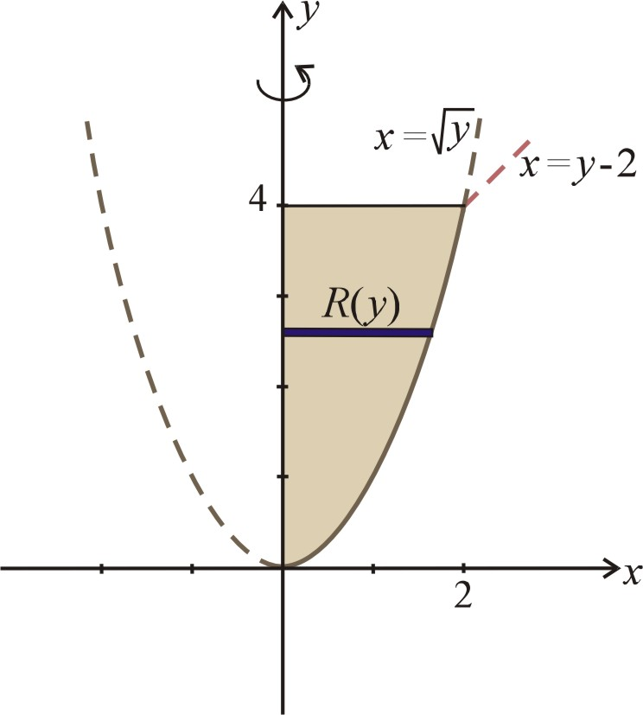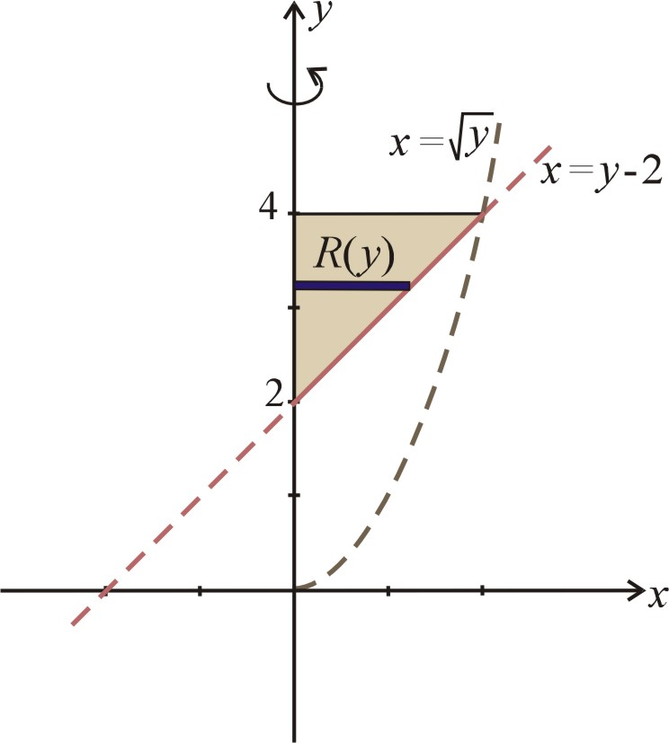
Figura 3.14 Figura 3.15

Aqui, temos . Denotando por este volume, temos que
.
Depois, descontamos o volume do sólido obtido girando em torno do eixo a região abaixo do gráfico de , com , a qual é exibida na figura 3.15, juntamente com seu disco típico.

Aqui, tem-se . Denotando por este volume, temos que
.

Agora, o volume do sólido procurado é a diferença desses valores:

.

O sólido é o mesmo exibido na figura 3.6.

